FOLIO N° 000001

Con fecha 6/21/2025, Recibí de don Rodrigo Bustos Estrada, coordinador zonal de Administración de la Zona del Biobío, $ 10000 (Diez Mil pesos), por concepto de Celebración de RAMA, gasto realizado en el Curso Medio 2025 en la comuna de Chiguayante.


Firma : ______________________________
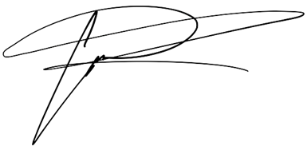
Nombre : Aldo Felipe Arévalo Rodríguez
R.U.N. : 13725336-4
ROL : Formador(a)
RAMA : Lobatos
p.p. Rodrigo Bustos Estada

-----------------------------------------------------------------------------------------------------



COMPROBANTE DE EGRESO DE DINERO

FOLIO N° 000001

Con fecha 6/21/2025, Recibí de don Rodrigo Bustos Estrada, coordinador zonal de Administración de la Zona del Biobío, $ 10000 (Diez Mil pesos), por concepto de Celebración de RAMA, gasto realizado en el Curso Medio 2025 en la comuna de Chiguayante.


Firma : ______________________________

Nombre : Aldo Felipe Arévalo Rodríguez
R.U.N. : 13725336-4
ROL : Formador(a)
RAMA : Lobatos
p.p. Rodrigo Bustos Estada

